10月は秋の手作り体験 ｉｎ 福元館 （ｂｙ atsugiseika）
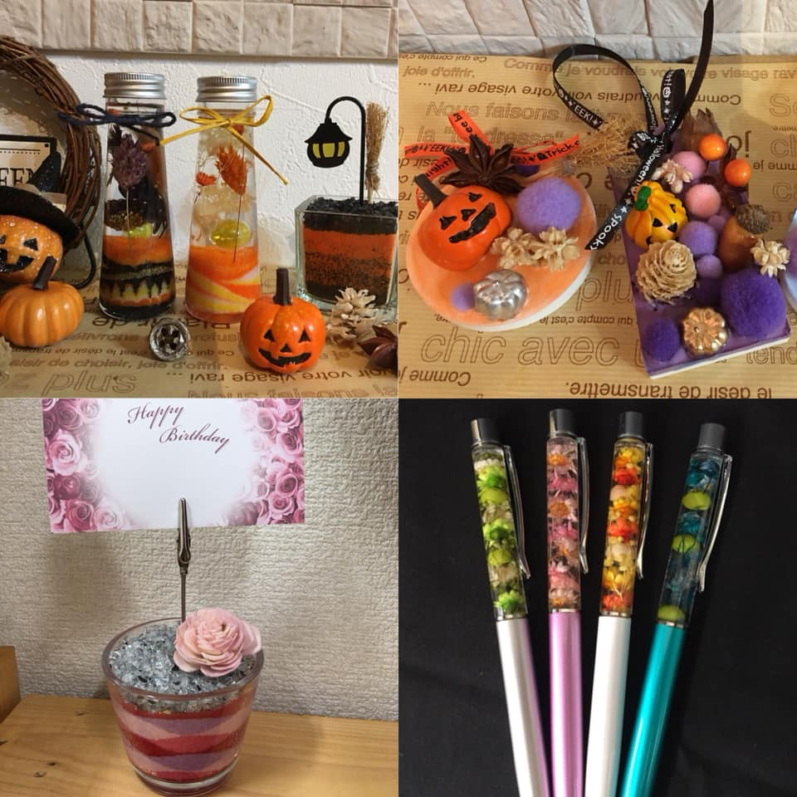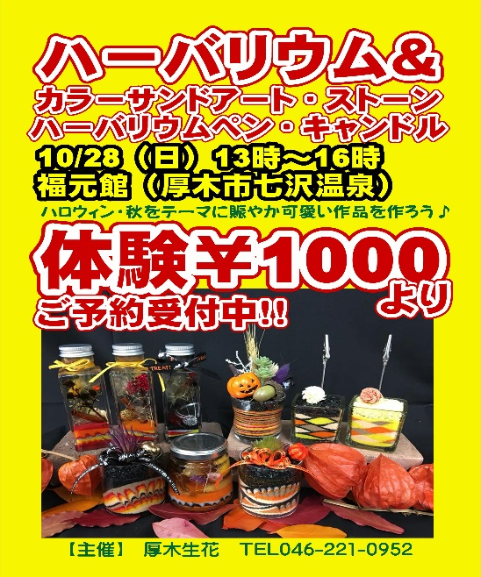
芸術の秋！！手作り体験でアートに触れてみませんか！？お子様もご参加可能です！
10月福元館ワークショップは、様々な体験が出来ますよ！！ハーバリウム・カラーサンドアート・アロマストーン・ハーバリウムボールペン・アロマワックスバーキャンドル等の多数の手作り体験をご用意しております！！秋・ハロウィンカラーで楽しく作りましょう♪ワークショップの後は天然温泉でリラックス♪ぜひこの機会にお友達・ご家族お誘い合わせてご参加下さい！！今回は認定講師3名で特別開催させて頂きます。
【日時】10月28日（日曜日）13時～16時
【開催場所】福元館 〒243-0121 神奈川県厚木市七沢2758 TEL046-248-0335
【内容・価格】体験￥1000～3500（内容・大きさ等により異なります。）
- ハーバリウム・ジェルハーバリウム体験 ￥1000～￥3500
- カラーサンドアート体験 ￥1000～￥2000
- ハーバリウムボールペン￥1000～￥2000（1本）
- アロマストーン体験 ￥1000～￥2000（2個）
- アロマワックスバーキャンドル￥2000（2個）
【その他】★別途ドリンク料金￥500がかかります。
★お持ち物ご不要、そのままご来場ください。★温泉割引有（タオルご持参下さい）
★詳細はＨＰ・フェイスブック専用イベントページをご確認下さい。
★10月28日（日曜日）会場では認定講師3名で開催させて頂きます。
【主催】厚木生花 ※ご予約優先 TEL 046-221-0952
【店名】㈱厚木生花 【住所】神奈川県厚木市中町2-12-21
【ＴＥＬ】046-221-0952 【ＦＡＸ】046-223-6819
【ＵＲＬ】www.atsugi-seika.com/
【フェイスブック】厚木生花 https://www.facebook.com/atsugiseika/

